La empresa quiere realizar otras operaciones que le parecen interesantes aplicarlas. Para ello quiere ver cómo funcionan los siguientes objetos:
- Vistas.

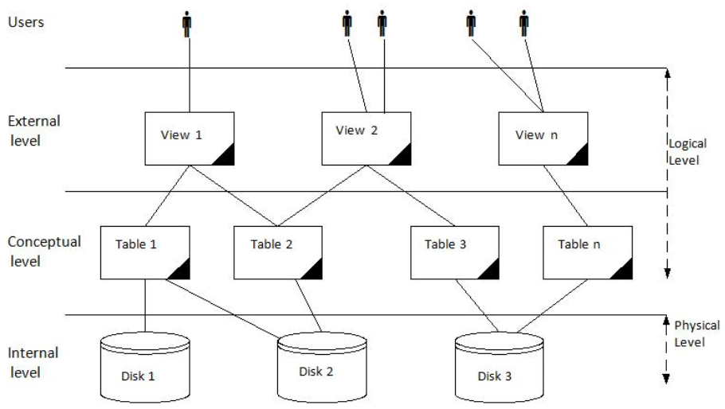

  - Crea una vista con el nombre PEDIDOS_30000 donde se guardarán los pedidos cuyo importe es mayor que 30000. A continuación, comprueba mediante un select que muestra la vista pedidos_30000.

    - Después de comprobar que funciona bien, analiza que es lo que pasa con estas dos órdenes:

INSERT INTO pedidos (codigo, numpedido, fechapedido,numclie, numemp, idfab, idproducto, cant, importe) VALUES
(40,110036,'2005-01-02 00:00:00',2107,110,'aci','4100z',9,'22500.0000');

INSERT INTO pedidos (codigo, numpedido, fechapedido,numclie, numemp, idfab, idproducto, cant, importe) VALUES
(41,110036,'2005-01-02 00:00:00',2117,102,'rei','2a44l',7,'31500.0000');

Muestra los datos de pedidos y de la vista pedidos_30000. ¿Qué ha ocurrido?

    - Después de comprobar que funciona bien, analiza que es lo que pasa con estas dos órdenes:

INSERT INTO pedidos_30000 (codigo, numpedido, fechapedido,numclie, numemp, idfab, idproducto, cant, importe) VALUES
(50,110036,'2005-01-02 00:00:00',2107,110,'aci','4100z',9,'22500.0000');

INSERT INTO pedidos_30000 (codigo, numpedido, fechapedido, numclie, numemp, idfab, idproducto, cant, importe) VALUES
(51,110036,'2005-01-02 00:00:00',2117,102,'rei','2a44l',7,'31500.0000');

Muestra los datos de pedidos y de la vista pedidos_30000. ¿Qué ha ocurrido?

  - Crea una vista con el nombre CLIENTES_50000 donde se guarda aquellos registros de los clientes cuyo límite de crédito es superior a 50000. Esta vez utiliza WITH CHECK OPTION.

    - Después de comprobar que funciona bien, analiza que es lo que pasa con las siguientes ordenes:

INSERT INTO Clientes (Numclie, nombre, numemp, limitecredito) VALUES (2130,'Patxi Iturriotz',102,45000);

INSERT INTO Clientes (Numclie, nombre, numemp, limitecredito) VALUES (2131,'Xorkun Irizar',102,65000);

Muestra los datos de clientes y de la vista clientes_50000. ¿Qué ha ocurrido?

    - Después de comprobar que funciona bien, analiza que es lo que pasa con las siguientes ordenes:

INSERT INTO Clientes_50000 (Numclie, nombre, numemp, limitecredito) VALUES (2499,'Patxi Iturriotz',102,45000);

INSERT INTO Clientes_50000 (Numclie, nombre, numemp, limitecredito) VALUES (2500,'Xorkun Irizar',102,65000);

¿Qué ha ocurrido?

Nota: cualquier operación delete, update realizada en la vista en realidad se está realizando dicha operación en la tabla física

  - Crea una vista denominada OFICINAS_DIRECTORES donde formarán parte las tablas DIRECTORES y OFICINAS. Esta vista tendrá un registro por cada oficina, con los siguientes campos: oficina, ciudad, region, id del director y su nombre. No se registrarán todas las oficinas sino solamente aquellas que son de la región del este.

Intenta insertar una fila, borrar o actualizar y comprueba que ocurre.
La vista creada bórrala:

- Restricciones-aserciones (CHECK).

A partir de la versión 8.0.16 si funciona.

2.1 Comprueba que es lo que hace
- Si la tabla esta creada añadimos el check a la tabla haciendo un ALTER TABLE. Añadir una restricción al precio de los productos. El precio debe ser mayor que 0

A continuación, ejecuta la siguiente orden insert into productos values ('aci', '9999', 'bisagra', 0, 20);
y comprueba que ocurre

- Posibilidad de definir esta condición en la definición de la tabla:

2.2 Crea una restricción denominada restricción en la tabla empleados que controle que la edad debe ser igual o mayor a 18 y que el tipo debe ser o director o representante.

Ejecuta las siguientes órdenes y comprueba que ocurre.

insert into empleados values (190, 'Juan', 15, '2020/08/20', 12, 108, 'director');
insert into empleados values (190, 'Juan', 20, '2020/08/20', 12, 108, 'administrador');

- Tabla-sinónimos, usuario-sinónimos, procedimiento-sinónimos.

  - Aunque en MySQL no existe, intenta entender lo que indica el comando:

CREATE SYNONYM langi FOR empleados;
CREATE SYNONYM langi1 FOR empresa.empleados;
DROP SYNONYM langi1;
- Índices

  - Crea un índice denominado idx_cliente_nombre en el campo nombre de la tabla clientes.

    - Comprueba que el índice se ha creado a través del WorkBench.

    - MySQL crea por defecto un índice para PK? SI, se puede definir una FK donde la referencia no la hace a una PK? Comprueba lo que aparece a continuación:

      - Crea la tabla Clientes_aux cogiendo los datos de la tabla clientes.

      - Con un solo comando define numclie como PK y nombre como FK que hace referencia al campo nombre de la tabla clientes. Política de integridad referencial: CASCADE en ambos casos.

      - Para finalizar borra el index creado.. ¿Se puede borrar?

  - Para ver bien el funcionamiento de un índice se necesita gran cantidad de registros. Para ello utilizaremos una base de datos que registra los accidentes de tráfico que se dieron en 2015 en United Kindom.

    - Ejecuta el fichero UK_Road_Accidents.sql y crea la base de datos uk_road_accidents.
    - Muestra la cantidad de registros que hay en la tabla accident_information.
    - Muestra los datos de la tabla accident_information. Comprueba que el campo latitude no está ordenado.

    - Muestra todos los datos de los accidentes que tienen la latitude '51.497208'. Comprueba cuanto tiempo ha necesitado para mostrar la información.

    - Ahora creamos un índice en el campo latitude. Comprueba el tiempo que se ha necesitado para crear el índice.

    - De nuevo realizar la consulta para mostrar aquellos accidentes que se dieron en la latitude '51.497208' Mira el tiempo que ha tardado en mostrar la información.

    - Se podrían hacer más pruebas pero no siempre conviene tener muchos índices y si hay no siempre estén activos. Para ello se puede habilitar o deshabilitar los índices.

      - alter table accident_information enable keys;
      - alter table accident_information disable keys;
Esto solamente se da en motores, engine-a, MyIsam, cuando es InnoDB no.

- Transacciones

  - Entender el concepto AUTOCOMMIT

Establecemos una conexión Conexión 1 y realizamos la siguiente operación:
insert into clientes_aux values ('500','Zubiri',6000, 107);
set autocommit=0;

insert into clientes_aux values
('501','Manteo',3000, 108),
('502','Okendo',4000, 108);

Establecemos una Conexión 2 (conexión con otro usuario) y realizamos la siguiente operación
Select * from clientes_aux;

Vemos que el usuario 501 y 502 no los visualiza el usuario de la segunda conexión ya que después de la inserción del usuario 500 se ha puesto autocommit=0,

Conexión 1
Commit;

Conexión 2
Select * from clientes_aux;

Conexión 1
set autocommit=1;
insert into clientes_aux values ('504','Infor',16000, 107);
select * from clientes_aux;
set autocommit=0;
insert into clientes_aux values ('505','Infor',16000, 107);
Select * from clientes_aux;

Rollback;
Select * from clientes_aux;

set autocommit=1;

El registro 504 se ha insertado antes de poner autocommit=0 luego esa inserción no se puede echar hacia atrás.
  - Realiza la siguiente transacción con las siguientes características:

    - Cambia la ciudad de la oficina 11: en vez de Valencia pon Soria.
    - Borra las oficinas que estén en Madrid.
    - Comprueba que se han realizado bien las operaciones
    - Después de ejecutar las dos órdenes anteriores, vuelve a dejar como estaba.

- Lock tables.

  - Trabajando con la bd de datos empresa, abre dos sesiones con WorkBench o mediante la línea de comados:

CONEXION 1

SET AUTOCOMMIT = 0;
LOCK TABLES CLIENTES WRITE;

CONEXION 2

UPDATE CLIENTES SET nombre = 'Inazio Irizar’ WHERE numclie=2101;

¿Qué está ocurriendo? Se ve que la operación se queda esperando debido a que la tabla está bloqueada.

CONEXION 1

UPDATE CLIENTES SET nombre = 'Patxi Labordeta’ WHERE numclie=2101;
SELECT * FROM CLIENTES

Como se ve la operación se ha realizado.

Para terminar la transacción se ha acabado y la tabla hay que desbloquearla

ROLLBACK; -- si queremos deshacer la actualización
COMMIT; -- si queremos ejecutarla
UNLOCK TABLES;

  - (opcional)Realiza una copia se seguridad de la base de datos empresa en un único fichero y comprueba si se utiliza lock eta unlock tables y que significa.

- Secuencias.
  - Teniendo en cuenta que son objetos de la BD, asi es como se definen en ORACLE:
https://docs.oracle.com/en/database/oracle/oracle-database/19/sqlrf/CREATE-SEQUENCE.html#GUID-E9C78A8C-615A-4757-B2A8-5E6EFB130571
CREATE SEQUENCE nombre_secuencia
[INCREMENT BY aumentar_numero
[START WITH numero de inicio]
[MAXVALUE numero_mas_alto | NOMAXVALUE]
[MINVALUE numero_mas_bajo | NOMINVALUE]
[CYCLE | NOCYCLE]
[ORDER | NOORDER]

Por ejemplo, si se quiere crear una secuencia en la tabla Oficinas:
CREATE SEQUENCE oficinas_sek
START WITH 1
INCREMENT BY 1
MAXVALUE 9999
NOCYCLE
ORDER;

Así:
- Si se quiere insertar un registro en la tabla Oficinas:
INSERT INTO oficinas (ofivcina, ciudad, region, numemp, objetivo, ventas) VALUES (oficinas_sek.NextVal, 'Valencia','este',106,575000,693000);

- Si se quiere mostrar el valor de la secuencia en el momento:
DBMS_OUTPUT.PUT_LINE(oficinas_sek.CurrVal);

  - En MySQL no existen, se simula mediante la clausula AUTO_INCREMENT. Podéis probar varios ejemplos de secuencias que propone MySQL:
https://dev.mysql.com/doc/refman/8.0/en/example-auto-increment.html

- Usuarios, Privilegios y Roles

Usuarios
https://dev.mysql.com/doc/refman/8.0/en/create-user.html
Privilegios
https://dev.mysql.com/doc/refman/8.0/en/grant.html
Roles
https://dev.mysql.com/doc/refman/8.0/en/roles.html
The mysql System Schema (Grant System Tables)
https://dev.mysql.com/doc/refman/8.0/en/system-schema.html

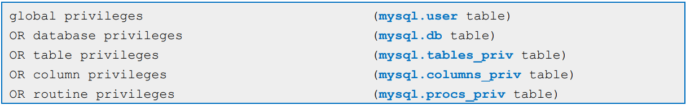
Una vez logeado con un usuario, analizaremos sus privilegios en este orden:

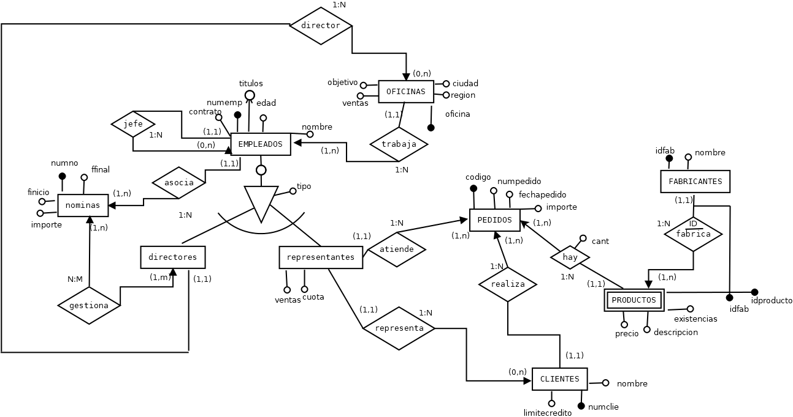
  - Teniendo en cuenta el Modelo Entidad-Relación de la parte 2 de DB-empresa, tenemos dos tipos de trabajadores: Directores y Comerciales. Además de estos, tendremos un usuario Administrados de todo el Sistema De Gestor de la Base de Datos:

 | MySQL Server – Command Line - WorkBench
1 | En el cliente MYSQL puede crear una conexión al equipo del profesor como root y demostrar que puede conectarse accediendo al esquema Sección DB-EMPRESA-3.
2 | Crear los 5 usuarios mencionados:  - AdministradorXX: este puede trabajar desde cualquier ordenador de la red.  - Director-XX01 y Director-XX02: sólo pueden trabajar desde su equipo.  - Comerciales XX01 y Comercio XX02: Sólo pueden trabajar desde tu equipo  Donde XX será tu número en el grupo y las contraseñas serán los nombres de los usuarios.  Crear al menos un usuario utilizando la interfaz gráfica.
3 | Utilizando un usuario creado en el punto anterior a la creación de una conexión al equipo del profesor y comprueba que puede conectarlo. ¿Has accedido a los esquemas existentes? Explica tu respuesta.
4 | A menudo los trabajadores olvidan su contraseña. Cambia la contraseña a uno de los usuarios creados arriba de dos maneras, a través del entorno gráfico y del código.
5 | - MySQL DBKS tiene definidos los roles preexistentes. Visualizar estos a través del entorno gráfico.  - Crea los siguientes roles:  - AdministradorXX_rol: este rol tendrá todos los privilegios sobre el esquema DB-empresa-3  - DirectorXX_rol: Este tendrá privilegios para ver todos los datos del esquema DB-EMPRESA-3 y modificar los datos del campo Importe de la tabla Nóminas.  - ComercialXX_rol: Tendrá privilegios para ver los datos de las tablas de Clientes, Productos y Pedidos y para insertar, modificar y eliminar registros de la tabla de Pedidos.
6 | Asignar roles a los usuarios previamente creados. Establecer una prioridad para cada usuario.
7 | Comprobar que cada usuario sólo puede realizar las operaciones definidas en el rol asignado. Para ello, realizar pruebas con un usuario de cada tipo.
8 | Mostrar lo siguiente obteniendo información del esquema MySQL:  - ¿Cómo se puede ver si un usuario es local o de red?  - ¿Pueden ser dos usuarios con el mismo nombre en un sistema? Probar.  - Mostrar el estado de los usuarios creados.
9 | Honakoak erakutsi MySQL eskematik informazioa lortuz:  - Root erabiltzailearen pribilegio globalak.  - AdministradoreaXX erabiltzailearen pribilegioak.  - ZuzendariaXX erabiltzailearen pribilegioak.  - KomertzialaXX erabiltzailearen pribilegioak.  Ingurune grafikoaren bidez lor daiteke informazio hori?
10 | Iniciar sesión con el usuario AdministradorXX y mostrar sus privilegios en una sola orden, sin utilizar el esquema MySQL.
11 | Dar un nuevo privilegio que no corresponde a un usuario y eliminarlo después.
12 | Cambiar su host a un usuario creado sin eliminar y crear uno nuevo el mismo usuario.
13 | ¿Para qué se utiliza Flush Privileges?
14 | ¿Qué significa la cláusula “with grant option”?
15 | Los privilegios observados han sido en torno al DML. Prueba con DDL lo que tiene que ver con:  - Abrir una sesión con el usuario AdministradorXX e intentar crear una tabla. ¿Creará?  - Asignar el privilegio create como root a AdministradorXX_rola.  - Ahora AdministradorXX intentará crear la tabla anterior con el usuario.  - Intentar eliminar la tabla generada en el punto anterior. ¿Lo dejará?  - Asignar el privilegio drop como root a AdministradorXX_rola.  - AdministradorCon el usuario XX intentar borrar la tabla anterior.  Además del privilegio de crear tablas Create, ¿puede crear algo más?
16 | Supervisa la imagen del iniciop del este documento y responder a la siguiente pregunta ¿Es posible asignar privilegios a un usuario como DML, SELECT, sobre una vista? Prueba y explica el porque.

